Direkt zum Hauptinhalt springen
Schnee und Berg Sport Zürich
Donnerstag, 11. Juni 2026
Von Adliswil nach Zürich, Sihlcity
Wanderleitung:
Gotthilf Näf und Marguerite Roth
Treffpunkt Morgen: Zürich HB 08:45 Uhr

Wir starten im Restaurant, Stadthaus Adliswil, mit Kaffee & Gipfeli.
Nach der Stärkung nehmen wir den Sihlweg unter die Füsse und gehen alles der Sihl bergab bis Manegg. Dort nehmen wir den Weg Richtung Sihlcity und wandern gemütlich durch verschiedene Neubauten, welche die alten Industrien von vergangenen Zeiten ersetzen. Erstaunlich ruhige Wege haben die Städteplaner von Grün-Zürich in die Ebene der Brunau erschaffen. Der Sihlweg hat den Vorteil man ist in der Natur und doch dank des guten Lärmschutzes der nahen Autobahnen mitten in der urbanen Verkehrsreichen Stadtnähe. Mitten in der vielfältigen sportlichen Brunau und nahe der Sporthalle Allmend führt eine Brückenvielfalt zu unserem Mittagshalt ins Muggenbühl.

Mittagessen: Restaurant Muggenbühl
Das Restaurant Muggenbühl ist Quartier-Speiserestaurant und Landgasthof mit einer reichhaltigen gutbürgerlichen Küche. Hier geniessen wir unser verdientes Mittagessen. Das Restaurant verfügt über vermutlich den grössten Garten in der Stadt Zürich und hat Plätze für 300 Personen.
Wir werden keine Menu-Auswahl anbieten, da uns Herr Bachmann die Option angeboten hat, jede/r Teilnehmer/in kann an diesem Tag seine Wahl treffen. Frei nach der Kartenvielfalt den Hunger zu stillen. Bitte schau Dir die Auswahl an und wähle nach deinem Geschmack aus. Restaurant Muggenbühl
Achtung, bitte beachtet bei der Auswahl ob es von dieser Wahl auch eine kleine Portion gibt. (zum Beispiel auf der Hauptkarte Wienerschnitzel gibt es 120g (klein) normal 200g (gross)

Es besteht auch die Möglickeit nur am Mittagessen teilzunehmen.

Nach dem Mittagessen können wir die Stadt weiter erkunden auch wieder auf Wegen welche sicher viele noch nicht gegangen sind. Die Sihl läuft hinter dem Sihlcity-Einkaufs-Center in die Stadt hinein und trifft hinter dem HB auf die Limmat, wo sie sich mit ihr vereint. Je nach Lust und Laune kann man sich der Weiterwanderung anschliessen, oder nutzt den Nachmittag zum Schoppen oder begibt sich auf den Heimweg.
Weg der Shil entlang
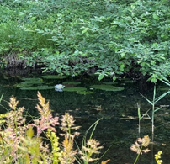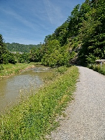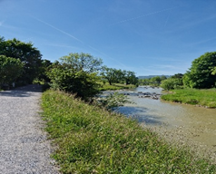
Restaurant Muggenbühl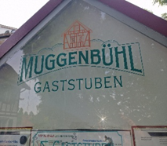 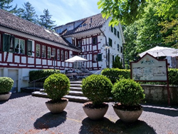
Wanderung
Start | Ziel | Dauer | Km | + Hm | - Hm
Stadthaus Adliswil | Restaurant Muggenbühl | 2 h 00 min | 6.0 Km | 0 | 50
Total |  | 2 h 00 min | 6.0 Km | 0 | 50

Details:
Abmarschzeiten
Start Ort | Start | Ziel Ort | Ziel
Stadthaus Adliswil | 10:00 Uhr | Restaurant Muggenbühl | 12:00 Uhr
Treffpunkt Morgen: Zürich HB 08:45 Uhr

Anreise: ab Zürich HB
 | An | Gleis/Kante | Ab | Gleis/Kante | Tram/Bus
Zürich |  |  | 09:00 | Bahnhofstrasse | T 7
Wollishofen | 09:15 | Staubstrasse | 09.16 | Staubstrasse | B 186
Adliswil | 09:30 | Krone

Rückreise: individuell
Billett:
Jede/r Teilnehmer/in besorgt die Fahrkarte selbst. Billett bis Adliswil damit Tram und Bus inbegriffen sind!
Kosten:
Mitglieder | 0.00 CHF
Nicht Mitglieder | 20.00 CHF

Im Preis inbegriffen sind Kaffee und Gipfeli

Durchführung:
Die Wanderung wird bei jeder Witterung durchgeführt.

Teilnehmerzahl:
Keine Einschränkung.

Voraussetzung:
Freude an der Natur und ein bisschen Ausdauer

Ausrüstung:
Der Witterung angepasste Kleidung (Regenschirm, Stöcke, evtl. Sonnenschutz).

Versicherung:
Ist Sache der Teilnehmer

Kosten bei kurzfristiger Abmeldung:
Allfällige Kosten (Mittagessen) bei einer kurzfristigen Abmeldung nach dem Anmeldeschluss, werden dem Teilnehmer in Rechnung gestellt.

Anmeldung:
Bis Montag, 8. Juni 2026
Anmeldung Donnerstag 11. Juni 2026 von Adliswil nach Zürich, Sihlcity

Bei dringender Abmeldung:
Gotthilf Näf 079 702 65 60
Nächste Wanderung:
02.07.2026 Menzingen-Sihlmatt-Sihlbrugg
Wanderleitung:
Rosemarie Kern und Marguerite Roth
Gesundheit:
Wer krank ist oder sich unwohl fühlt meldet sich ab und bleibt zuhause.
Wir schützen uns und die Teilnehmer/innen.

